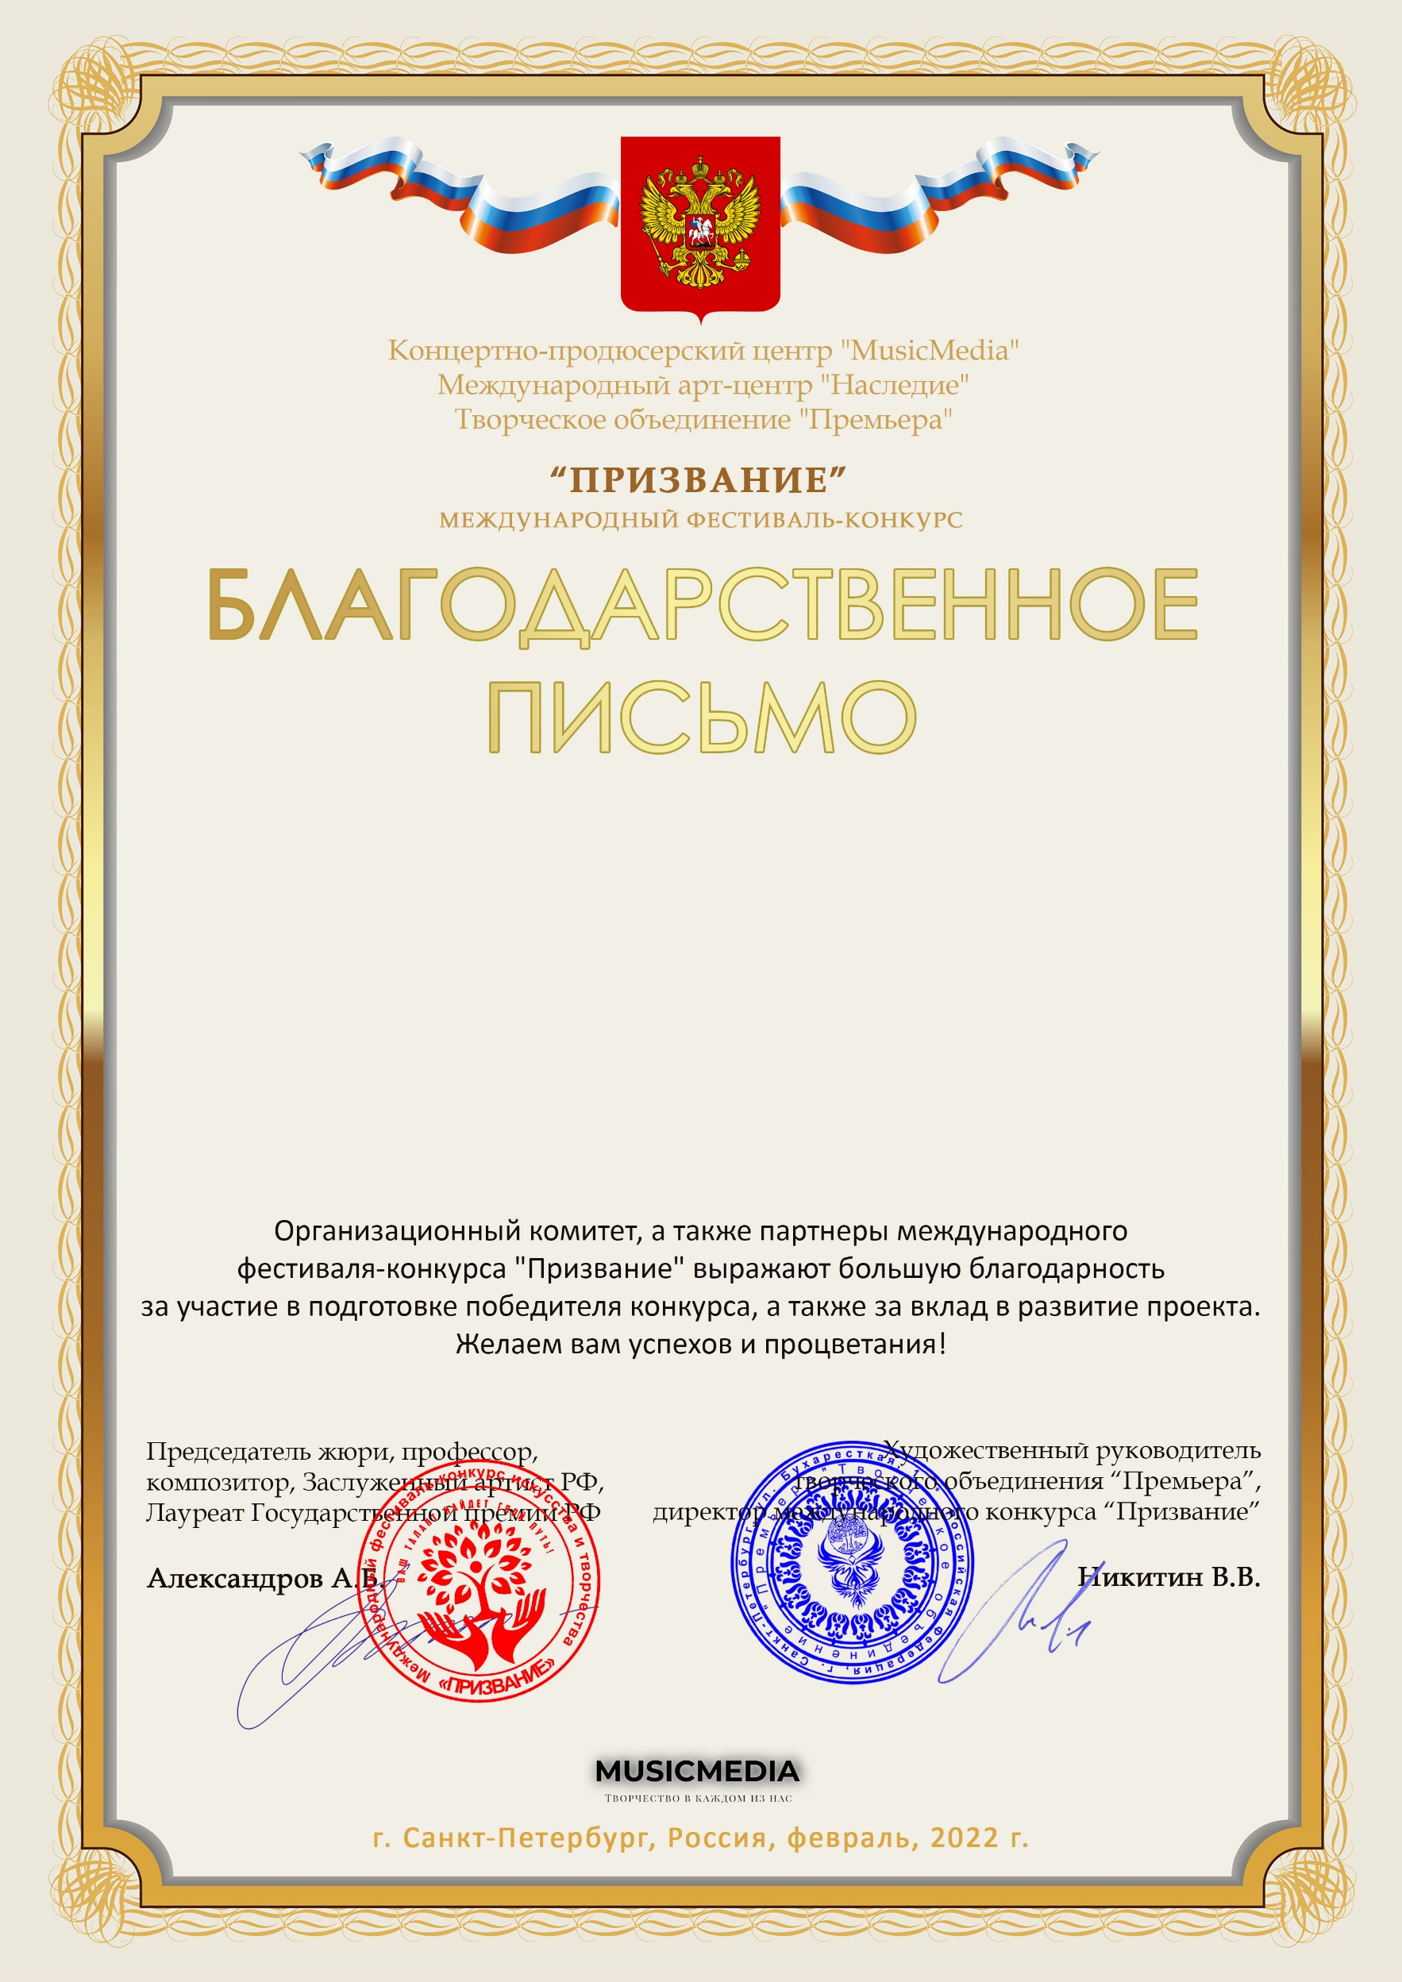

Серия ПР № 8606

Шмакова Светлана Валентиновна
(МБУДО «Ташлинская ДШИ», Оренбургская обл, Ташлинский р-н, с.Ташла)

